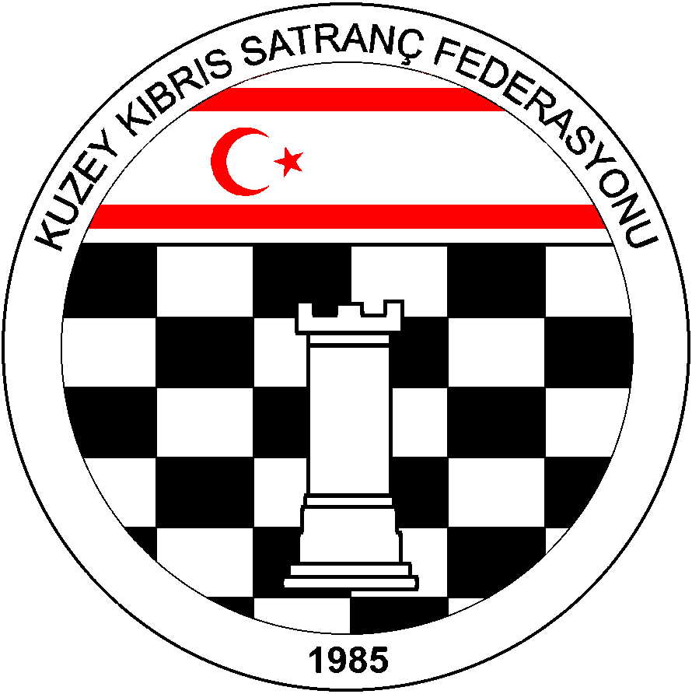
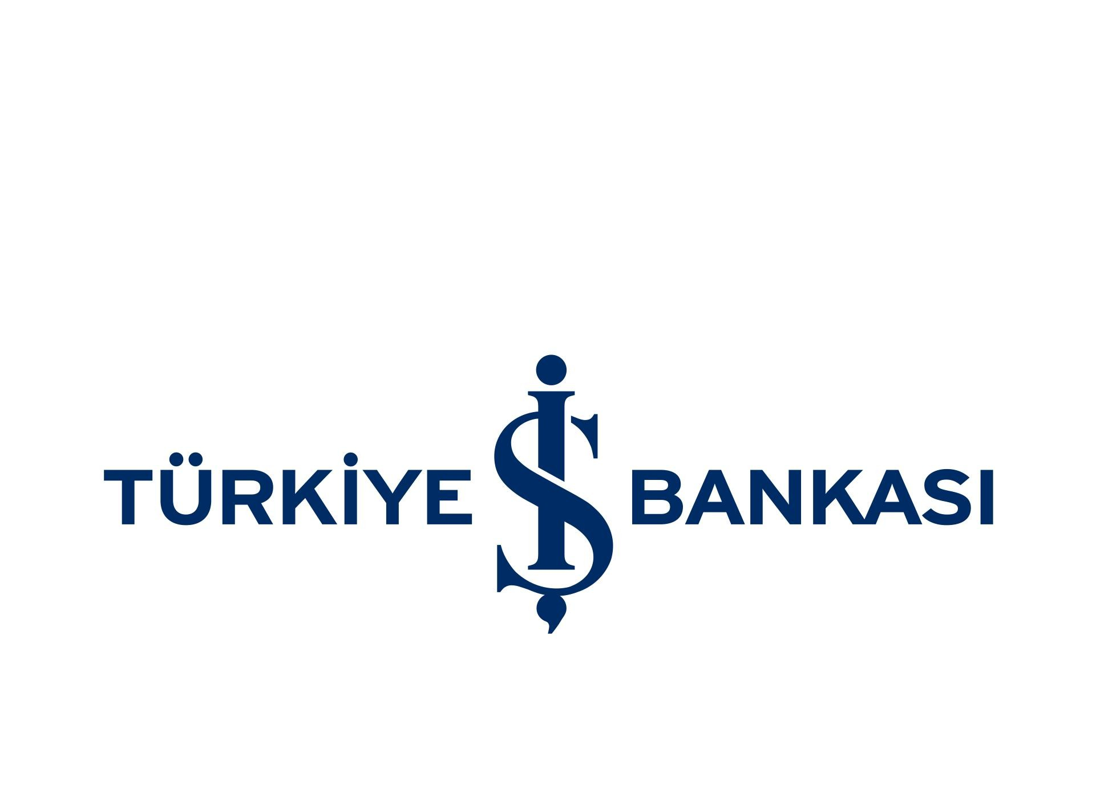
Kuzey Kıbrıs Satranç Federasyonu
P.K.741, LEFKOŞA.
Tel No: (+90) 392 223 61 33
(+90) 392 223 96 31
Faks No: (+90) 392 223 93 37
E-mail: iletisim@kksf.org
Web: www.kksf.o

2015 - 2016 SATRANÇ LİGLERİ ÖZEL KURALLARI
1. Ana Kural: 2015-2016 KKSF Satranç Liglerinde KKSF Yarışmalar Yönetmeliği, FIDE Satranç Kuralları ve aşağıdaki özel kurallar uygulanacaktır.
2. Ligin Oluşumu: Birinci Lig 10, İkinci Lig 10 takım ile sınırlandırılmıştır. İkinci lige başvuran takım sayısı 10 takımdan fazla olursa Yönetim Kurulu gruplara ayırmak dâhil gerekli düzenlemeyi yapma yetkisine sahiptir. Eğer birinci lige başvuran takım sayısı ondan az ise:
a) Bir takım eksilmesi durumunda 2014-2015 sezonu birinci ligde küme düşen takımlardan sıralamada üstte yer alan takım ile ikinci ligde 3. Gelen takım play off karşılaşması yapar.
b) Birinci ligden iki takım eksilmesi durumunda a fıkrasına ilaveten 2014-2015 sezonu birinci ligde küme düşen ikinci takım ile ikinci ligde 4. gelen takım play off karşılaşması yapar.
c) Birinci ligden ikiden fazla takımın eksilmesi durumunda Federasyon yönetim kurulu birinci ligin 10 takıma tamamlanması hususunda gerekli yöntemi belirler.
d) Play Off karşılaşmalarında uygulanacak yöntem: Çift maç eleme sistemine göre karşılaşma yapılır. Takımların oluşumu ve tempo Lig maçlarında uygulanan yöntemle olacaktır. Eşitlik durumunda masa puanları toplamına bakılır. Yine eşitlik olması durumunda 30 dk. eklemesiz tempo ile tek maç oynanır. Beraberlik durumunda 3 dk. + 2 sn. Artırmalı tempoda eşitlik bozulana kadar karşılaşma yapılır. Renkler 30 dk.’lık maçlar için kura ile belirlenir ve eşitlik halinde sıra ile değişilerek devam edilir.
e) Play Off karşılaşmalarına takımlar 2015 – 2016 ikinci devre sezonuna verilen liste oyuncuları ile katılacaklardır.
Kazanan takım / takımlar Birinci ligde oynamaya hak kazanır.
f) Play Off karşılaşmaları oynanacaksa Federasyon Yönetim Kurulu gün, yer ve saati taraflara bildirecektir. Birinci ve ikinci ligi oluşturan takımlar çift devreli lig usulüne göre birbirleri ile karşılaşırlar.
3. Birinci ve ikinci Lige katılan Kulüp ve Dernekler Federasyon kupasına katılmakla yükümlüdür. Federasyon Kupasına katılmayan Kulüp ve Dernekler Ceza ve Disiplin Kuruluna sevk edilir.
4. Takımsal Yapı:
4.1 Birinci ve ikinci lig için her takımın sporcu kadrosu en az 10, en çok 24 lisanslı oyuncudan oluşur. Takım sporcu sıralaması KKTC vatandaşı oyuncuların UKD’si, Yabancı uyruklu oyuncuların ise ELO’su dikkate alınarak yapılır. Yurt dışında yaşayan KKTC vatandaşlarının varsa UKD’si, yoksa ELO’su dikkate alınacaktır. Bu listeye, yabancı uyruklu en fazla dört sporcu yazılabilir. KKTC vatandaşı olmayan sporcular yabancı oyuncu sayılırlar.
4.2 Birinci ve ikinci lig takımlar karşılaşmaya 4.1’de belirtilen takım listesinden seçecekleri 6 oyuncu ile çıkarlar. İlk 4 masaya ana liste sırası bozulmadan yukarıdan aşağıya doğru herhangi dört sporcu yazılabilir. Listelere bir karşılaşma için bir yabancı oyuncu yazılabilir.
a). 5. masada bayan sporcu, 6. masada 16 yaş altı genel (bay veya bayan 1 Ocak 2000 veya sonrası doğanlar) olmalıdır.
b). Özellikli Kategorideki sporcular, ana sıralamadaki yerlerinde veya oynama haklarına sahip oldukları özellikli masalarda oynayabilirler
c). Takım kaptanları, oynayacak takım listesini geçerli mazereti yoksa oyun başlama saatinden 15 dakika önce hakeme iletmekle yükümlüdür. Takım listesini zamanında vermeyen takım maça çıkamaz ve hakem tarafından hükmen mağlup ilan edilir. Maç takım listeleri Federasyonun hazırladığı özel çizelgeler olmak zorundadır.
d). Her takım lig takım listelerini verirken, en fazla 5 adet takım kaptanı işaretleyebilir. Ayrıca lig takım listelerinde bir antrenör ve bir antrenör yardımcısını belirtmelidir.
e) Bekleme Süresi: Bekleme süresi 15 dakikadır. Turların başlama saatinde masasında hazır olmayan sporcular hükmen mağlup sayılırlar. Başlama saati başhakemin turu başlattığı saattir.
4.3 Bir takım tüm lig boyunca, her devre için en fazla üç kez bir eksik oyuncu ile maça çıkabilir.Takımlar 4., 5., ve 6. masalardan herhangi bir sporcuyu boş bırakarak liste verebilir ve karşılaşmaya başlayabilir. Listesinde bulunup maç başlama saatinde masasında hazır olmayıp hükmen mağlup olan oyuncu 30 dakika içerisinde oyun alanına gelip başhakeme bildirirse takımına eksik oyuncu işlemi yapılmayacaktır.
4.4(a) Madde 4.2 ve 4.3’ü ihlal eden takımlar maç esnasında Başhakem tarafından, maç tamamlanmışsa Federasyon tarafından hükmen yenik sayılır. İkinci kez tekrarlanması halinde ligden çıkarılır.
4.4(b) Karşılaşmaya geçerli bir mazereti olmadan çıkmayan takım ligden düşer. Geçerli bir mazereti olaraktan yalnızca bir kez maça çıkmayabilir. İkinci kez tekrarı durumunda ligden düşürülür.
4.4.(c) Söz konusu takımlar birinci ligde ise ikinci lige düşürülür. İkinci lig takımları ise bir sonraki sezona ikinci lige eksi üç puan ile başlarlar.
4.4.(d) Takımların karşılaşmaya 4.1’de bahsedilen takım listesindekinden farklı bir sıra ile çıkmaları halinde, yanlış oturan oyuncular 0 (sıfır) puan alır. Oynanan maçlar UKD’ye dâhil edilir.
5. Hakemler: Karşılaşmalarda görev alacak hakemler Federasyon Hakemler Kurulu tarafından atanır ve Federasyon Başkanı tarafından onaylanır.
6. Karşılaşmaların Gün ve Saatleri: Karşılaşmalar özel bir durum olmadığı sürece iki haftada bir Pazar günleri, iki tur olarak oynanacaktır. Maçlar sabah saat 10.00 ve öğleden sonra saat 15:00 de başlayacaktır.
7. Puanlama Sistemi: Kazanan takım ( 2 ) puan, beraberlik halinde ( 1 ) puan ve kaybeden takım ( 0 ) puan alır. Takım oyuncularının aldıkları skorlar takımın avaraj puanı olacaktır.
8. Tempo: Birinci ve İkinci ligde her oyuncu için 90 dk. + 30 saniye eklemeli tempo.
9. Eşitlik Bozma: Puan eşitliği durumunda derecelerin belirlenebilmesi için ilk önce iki takımın her iki devrede birbirleri ile yaptıkları karşılaşmaların neticesine bakılacaktır. Eşitliğin sürmesi halinde takım oyuncularının aldıkları skorların toplamına bakılacaktır. Yine eşitliğin devamı halinde takip eden ilk hafta sonu günü Federasyonca belirlenecek bir mekânda aşağıdaki tempolarda maçlar yapılır:
a) Birinci ve İkinci Lig için,90 dk. + 30 saniye / her hamlede ( renkler kura ile belirlenecek), eşitlik bozulmaz ise renkler değişerek,
b) 20 dakika + 10 saniye eklemeli hızlı turnuva, eşitlik bozulmaz ise renkler değişerek,
c). 3 dakika + 2 saniye eklemeli yıldırım turnuva oynanacak ve eşitlik bozulana kadar devam edecektir.
10. Ligden Düşme ve Yükselme: Lig bitiminde birinci ligin son iki sırasında yer alan takımlar ikinci lige düşecek, ikinci ligin ilk iki sırasında yer alan takımlar birinci lige yükselecektir.
11. Ödüller: İlk üç dereceye giren takımlara kupa verilecektir. Birinci ligi şampiyon bitiren takım, Türkiye Kulüpler şampiyonasına veya Federasyonca uygun görülecek uluslararası bir turnuvaya konaklama ve ulaşım giderleri KKTC Spor Dairesi tarafından karşılanarak gönderilecektir. Birinci ligi ikinci olarak bitiren takım da Türkiye Kulüpler şampiyonasına veya Federasyonca uygun görülecek uluslararası bir turnuvaya KKTC Spor Dairesi tarafından sadece uçak bilet masrafları karşılanarak gönderilecektir. Birinci ve ikinci ligde şampiyon gelen takım oyuncularına şampiyonluk madalyası verilecektir.
12. Masa Birinciliği: Birinci ve İkinci Ligde Üç kategoride ödül verilecektir. Genel masada ilk dört dereceyi elde eden ve özellikli masalarda oynayan kadınlar ve 16 yaş kategorisi birincilerine aşağıdaki koşullara uymak şartıyla ödül verilir.
Birinci ve ikinci devre süresince toplam maç sayısının % 60’ında oynamak şartı ile en yüksek yüzdeyi tutturan ( genel masada ilk dört ) masa ödülü almaya hak kazanır. Hükmen kazanılan maçlar değerlendirmeye alınmaz. Eşitlik durumunda oynadığı takımların sıralaması baz alınır.
13. Genel Kural: Yukarıdaki kurallar dışında oluşabilecek herhangi bir anlaşmazlıkta Başhakem tam yetkilidir.
14. Bu Yönergeyi Tüm Dernek ve Kulüp yetkilileri okumuş ve kabul etmiş sayılırlar.
KKSF Yönetim Kurulu

